Realização dos Casos de Uso do Subsistema

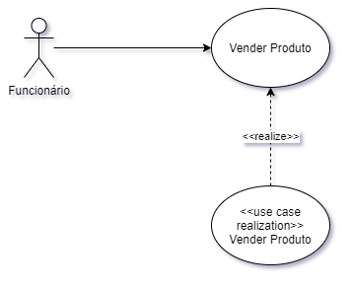
- O funcionário acessa o catálogo de produtos.
- O sistema exibe o catálogo de produtos.
- O cliente informa os filtros para encontrar o produto desejado.
- O sistema exibe os produtos que atendem o filtro seguindo o padrão de exibição:
- Tipo de produto;
- Preço;
- Marca.
- O cliente seleciona o produto.
- O sistema exibe um link que redireciona o cliente ao Mercado Livre.
OBS: Todo o processo de pagamento do produto será feito pelo Mercado Livre, portanto foge do escopo do projeto SolutionUp.

Diagrama de Classes

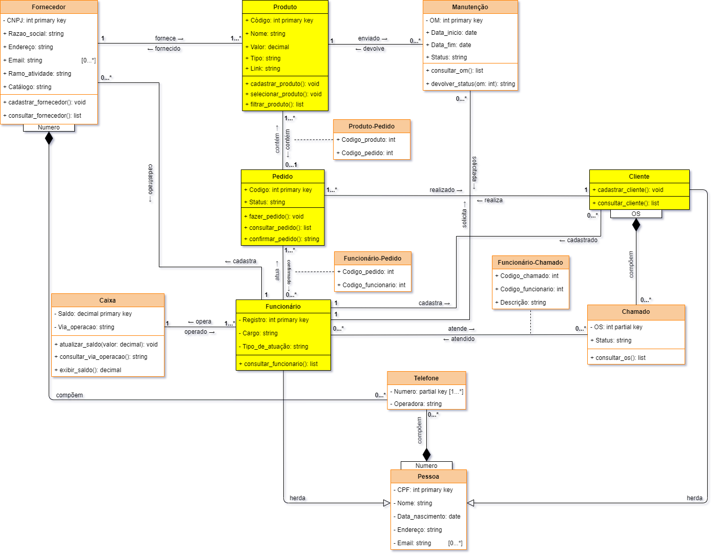

Diagrama de Sequência
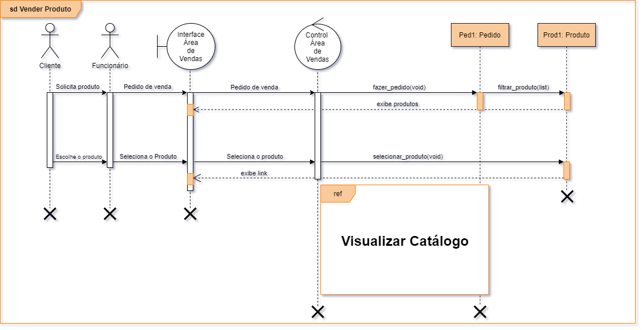
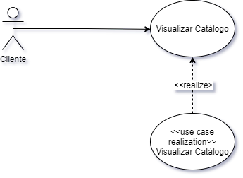
- O cliente acessa a área de catálogo.
- O sistema exibe todos os produtos.
- O cliente seleciona filtros para uma busca mais específica.
- O sistema carrega os produtos de acordo com os filtros selecionados.
- O cliente seleciona um produto.
- O sistema apresenta o produto com informações específicas e link de direcionamento para a compra do mesmo.

Diagrama de Classe

Diagrama de Sequência
